Temat: Manewry na drodze-wymijanie, omijanie i wyprzedzanie 20.05.
Cel: - nazywa oraz rozpoznaje i definiuje podstawowe manewry wykonywane w ruchu drogowym: wymijanie, omijanie, wyprzedzanie -rozpoznaje różnice pomiędzy manewrem wyprzedzania i omijania, zna technikę wykonywania manewru: wymijania, omijania i wyprzedzania -rozwijanie orientacji przestrzennej i myślenia przyczynowo-skutkowego

Wymijanie jest to przejeżdżanie lub przechodzenie obok pojazdu lub uczestnika ruchu poruszającego się w przeciwnym kierunku.
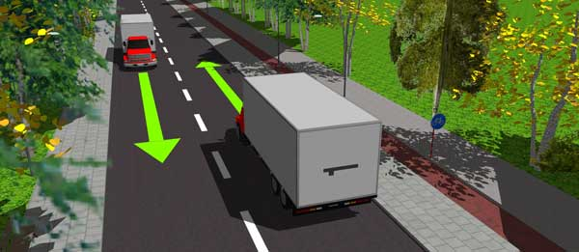

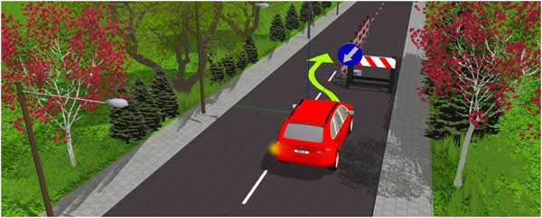
Omijanie - jest to przejeżdżanie (przechodzenie) obok nieporuszającego się uczestnika ruchu lub nieruchomej przeszkody.

Wyprzedzanie – manewr przejeżdżania (bądź przechodzenia) obok pojazdu lub uczestnika ruchu poruszającego się w tym samym kierunku.
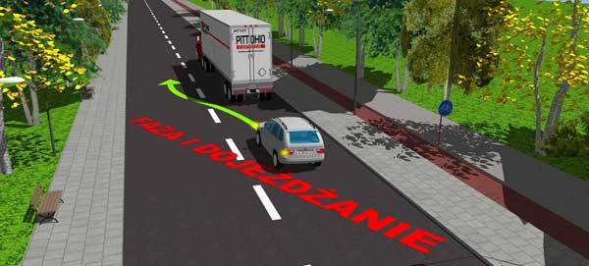

Obejrzyj filmik obrazujący rozumienie manewrów wymijania, omijania i wyprzedzania.
Link do filmu skopiuj i wklej do dowolnej przeglądarki:
https://www.youtube.com/watch?v=8vAmzV90ScY

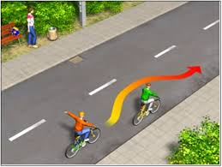
ĆWICZENIE : Jaki manewr drogowy widzisz na poniższym rysunku?(TU WPISZ)....

Rozwiąż z książki zadanie 7 strona 97 i prześlij przez dziennik, maila do następnej lekcji techniki do 27.05.

